第十二届全国少数民族传统体育运动会火炬手推荐表
姓名 | 陈凡 | 性别 | 男 | 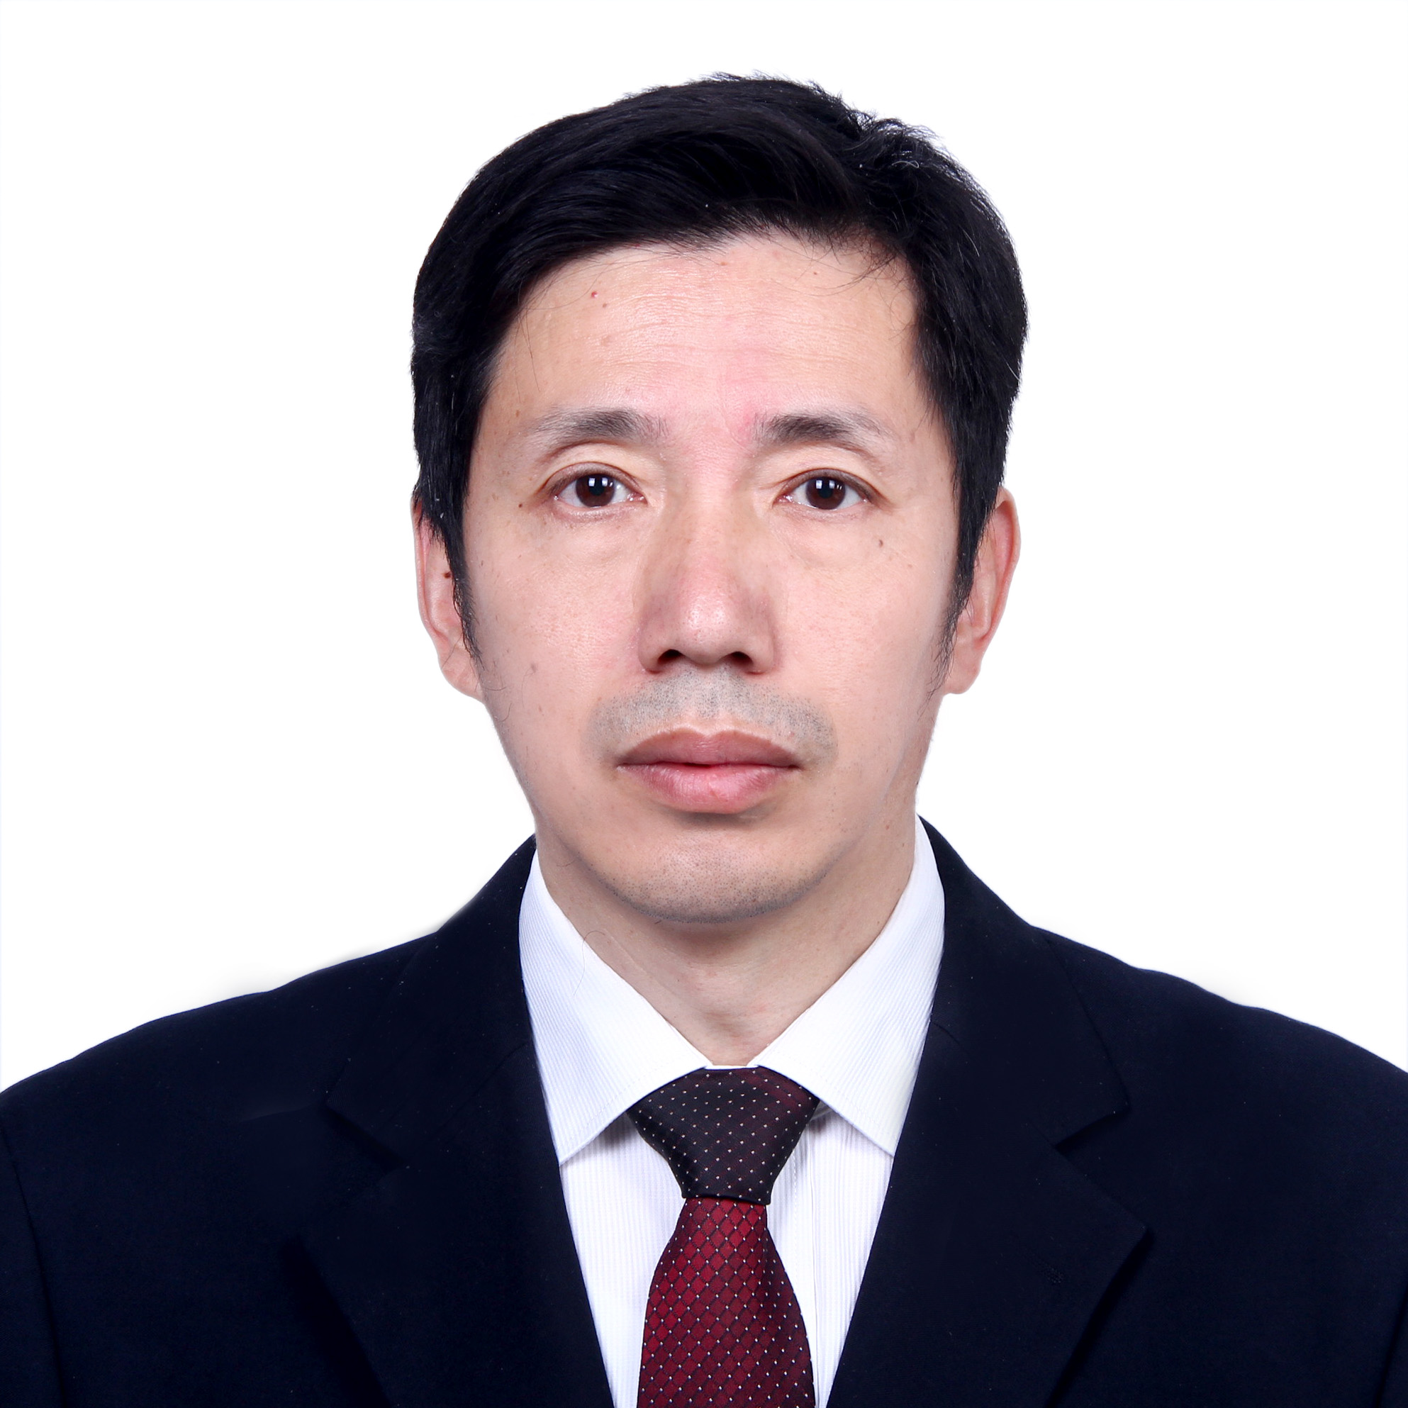
民族 | 汉族 | 年龄 | 55
政治面貌 | 农工民主党 | 血型 | A
身份证号 | ****************** | 电话 | ***********
身高CM | 178cm | 体重KG | 68kg
上衣尺码 | XL | 裤子尺码 | XL | 鞋子尺码 | 43
清真餐 | （是/否）否 | 过敏物 | 无 | 药物使用 | 无
其他辅助设备（残疾人士）
工作单位及职务 |  | 崖州湾国家实验室副主任，首席科学家
简介及主要成绩 | 第十四届全国人大代表，海南省第七届人大常委会委员。1991年获武汉大学生物化学专业学士学位，1994年中国科学院武汉植物所植物学专业硕士研究生毕业，1997年获日本爱媛大学生物化学及分子生物学专业博士学位。2008 年获“中国青年五四奖章”；2012 年获“国家杰出青年基金”；2018 年获“国家政府特殊津贴”；2019年入选国家高层次科技创新领军人才。主要从事植物基因在发育过程中的表达调控研究，
所在单位意见 | 签字： （盖章）  年 月 日
推荐部门意见 | 签字： （盖章）  年 月 日
审核意见 | （盖章）  年 月 日

